Bài 1:
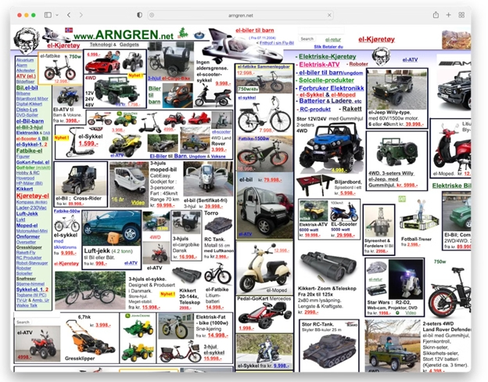
- Header rõ ràng
- Footer rõ ràng
- Sidebar
- Layout mansory thể hiện dòng xe
- Mỗi xe là card
- Font chữ đồng bộ (không chân) – Roboto
- Kích cỡ chữ: bình thường 16px
- Các tiêu đề chính 32px
- Các tiêu đề phụ: 24px
- Nhận xét tổng quan:
- Rối rắm
- Không ra bố cục nào cả
- Ảnh chền lên ảnh ko nhìn rõ
- Header ko rõ ràng
- Phân tích lỗi UI/UX
- Lỗi bố cục -> giải pháp : xây dựng layout mansory
- Ảnh chèn lên ảnh ko nhìn rõ ảnh
- Màu sắc không đồng bộ
- Nguyên nhân tiềm ẩn:
- Bấm nhầm
- Nhìn rất khó chịu
- Đề xuất cải tiến
- Đồng bộ Màu chữ, font chữ, kích cỡ
- Giao diện tuân theo layout

Bài 2:
FORM SIGN IN
- Trường Email
+ Input
+ Label
+ PlaceHolder
+ Validate(empty, regex pattern … @ … \ .com | vn)
- Trường Password
+ Input
+ Label
+ PlaceHolder
+ Validate(empty, regex pattern – ít nhất 1 chữ hoa 1 chữ thường 1 ký tự 1 số)
+ icon Show PassWord
- Checkbox Remember me
+ input
+ label
- Link Forgot PassWord
+ Đường dẫn di chuyển đến
- Nút Sign In
+ Button -> Thực hiện chức năng
- Link To Sign Up
+ Đường dẫn di chuyển đến đăng ký

Bài 3:
-Lọc theo danh mục
+ Dropdown | select
- Lọc theo giá tiền
+ Input
Checkbox
Input range
+ label
+tooltips
- Sắp xếp theo giá hoặc bán chạy nhất, mới nhất
+ dropdown | select
+ Icon sắp xếp ở bảng
- Nút lọc
+ button bấm lọc
- Nút xóa lọc
+ button xóa thông tin lọc
- Layout
+ sidebar
+ modal
+ navbar
- Label và icon

Bài 4:
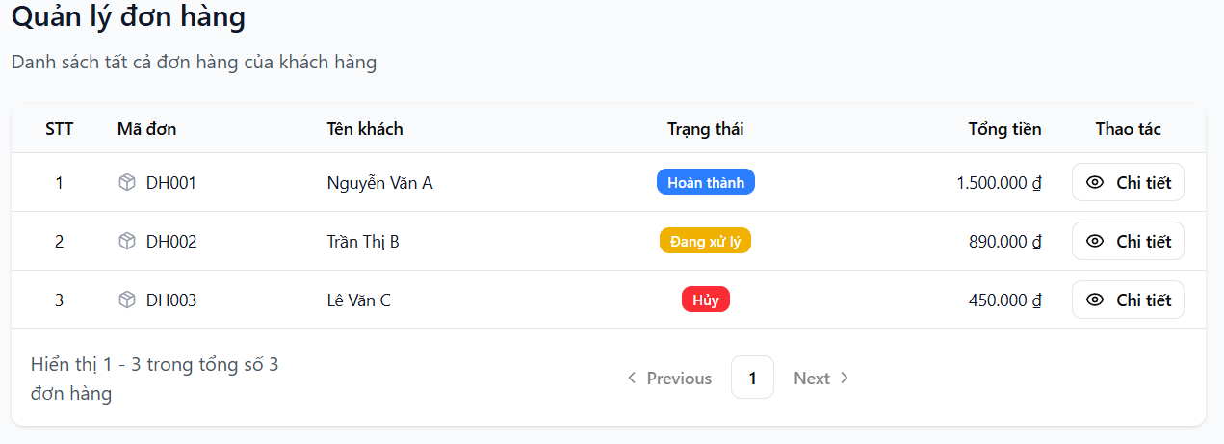

1. STT (Số thứ tự)
- Thành phần giao diện: Cột số trong bảng (<td>).
- Mục đích: Giúp người dùng dễ dàng theo dõi vị trí hoặc số lượng đơn hàng hiển thị.
- Tính năng:
  - Tự động đánh số tăng dần theo danh sách hiển thị.
  - Khi chuyển trang (phân trang), STT nên tiếp tục tăng (không reset về 1).
- UX/UI: Canh giữa, hiển thị gọn gàng.

2. Mã đơn (Order ID)
- Thành phần giao diện: Cột chứa mã đơn hàng (ví dụ: #ORD1023).
- Mục đích: Giúp nhận diện duy nhất từng đơn hàng trong hệ thống.
- Tính năng:
  - Có thể bấm vào mã để mở chi tiết (tùy chọn).
  - Mã đơn thường được sinh tự động theo quy tắc (VD: ORD20251101).
- UX/UI: Font chữ dễ đọc, có thể tô đậm để nổi bật.

3. Tên khách (Customer Name)
- Thành phần giao diện: Cột chứa tên người đặt hàng.
- Mục đích: Giúp quản trị viên hoặc nhân viên nhanh chóng nhận diện khách hàng.
- Tính năng:
  - Có thể kèm icon người .
  - Nếu cần, có thể hiển thị thêm thông tin phụ (số điện thoại, email khi hover chuột).
- UX/UI: Canh trái, giữ đủ khoảng cách để không bị cắt chữ.

4. Trạng thái (Status)
- Thành phần giao diện: Cột hiển thị tình trạng xử lý đơn hàng.
- Giá trị:
  - “Đang xử lý”
  - “Hoàn thành”
  - “Hủy”
- Tính năng:
  - Mỗi trạng thái hiển thị bằng màu sắc khác nhau để dễ nhận biết.
  - Có thể dùng thẻ (badge) hoặc màu nền nhẹ.
- Đề xuất màu sắc:
  - Đang xử lý: Màu cam hoặc vàng.
  - Hoàn thành: Màu xanh lá.
  - Hủy: Màu đỏ.
- UX/UI: Dùng font rõ ràng, kích thước đồng nhất, màu sắc phải có độ tương phản tốt.

5. Nút chi tiết (View Detail)
- Thành phần giao diện: Nút bấm <button>.
- Mục đích: Cho phép người dùng mở trang hoặc modal chi tiết đơn hàng.
- Tính năng:
  - Khi click → hiển thị đầy đủ thông tin đơn hàng (sản phẩm, tổng tiền, địa chỉ giao hàng, v.v.).
- UX/UI:
  - Nút nhỏ gọn, có thể là chữ “Chi tiết” hoặc icon.
  - Màu trung tính (xanh dương hoặc xám nhạt) để không lẫn với các nút hành động chính khác.
6. Phân trang (Pagination)
- Thành phần giao diện: Thanh điều hướng ở dưới bảng.
- Mục đích: Giúp hiển thị tối đa 10 đơn hàng mỗi trang, tránh bảng quá dài.
- Tính năng:
  - Nút “Trang trước” và “Trang sau”.
  - Hiển thị số trang hiện tại (VD: “Trang 1 / 5”).
- UX/UI:
  - Nút phân trang có kích thước vừa phải, dễ bấm.
  - Nút của trang hiện tại nên được tô màu nổi bật.
Bài 5:

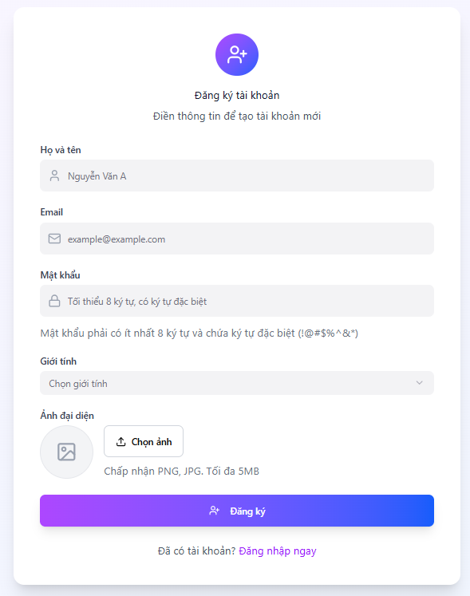

1. Trường Họ tên
- Thành phần giao diện: Ô nhập văn bản (<input type="text">).
- Mục đích: Người dùng nhập họ và tên đầy đủ của mình.
- Yêu cầu kiểm tra:
  - Không chứa ký tự đặc biệt hoặc số.
  - Bắt buộc phải nhập (không được để trống).
- UX/UI: Có label “Họ và tên” rõ ràng, placeholder gợi ý (VD: Nguyễn Văn A).

2. Trường Email
- Thành phần giao diện: Ô nhập email (<input type="email">).
- Mục đích: Thu thập địa chỉ email của người dùng để đăng ký và xác thực tài khoản.
- Yêu cầu kiểm tra:
  - Phải đúng định dạng email (VD: example@gmail.com).
  - Không trùng với email đã tồn tại trong hệ thống (nếu có).
- UX/UI: Label “Email”, có thể kèm icon , và hiển thị lỗi khi nhập sai định dạng.

3. Trường Mật khẩu
- Thành phần giao diện: Ô nhập mật khẩu (<input type="password">).
- Mục đích: Bảo mật tài khoản của người dùng.
- Yêu cầu kiểm tra:
  - Ít nhất 8 ký tự.
  - Bao gồm chữ cái và ký tự đặc biệt (VD: @, #, !).
- UX/UI: Có biểu tượng 👁 để ẩn/hiện mật khẩu, label “Mật khẩu” rõ ràng.

4. Chọn giới tính
- Thành phần giao diện: Dropdown (<select>) hoặc nhóm radio button.
- Tùy chọn: “Nam”, “Nữ”, “Khác”.
- Mục đích: Giúp thu thập thông tin giới tính cơ bản của người dùng.
- UX/UI: Label “Giới tính”, hiển thị mặc định là “Chọn giới tính”.

5. Ảnh đại diện
- Thành phần giao diện: Nút hoặc vùng tải ảnh (<input type="file">).
- Mục đích: Cho phép người dùng tải lên ảnh đại diện cá nhân.
- Yêu cầu kiểm tra:
  - Chỉ chấp nhận định dạng PNG, JPG.
  - Có thể giới hạn dung lượng (ví dụ ≤ 2MB).
- UX/UI: Hiển thị ảnh xem trước (preview) sau khi tải lên.

6. Lỗi nhập liệu
- Thành phần giao diện: Dòng thông báo lỗi (<span> hoặc <p> nhỏ dưới input).
- Mục đích: Thông báo cho người dùng khi nhập sai hoặc thiếu thông tin.
- Yêu cầu:
  - Hiển thị ngay dưới trường nhập bị lỗi.
  - Màu đỏ nổi bật để dễ nhận biết.
- UX/UI: Ngắn gọn, dễ hiểu (VD: “Vui lòng nhập đúng định dạng email”).

7. Nút “Đăng ký”
- Thành phần giao diện: Nút bấm (<button>).
- Mục đích: Gửi thông tin đăng ký khi người dùng đã nhập đầy đủ.
- Đặc điểm:
  - Màu nổi bật (màu chủ đạo của website – ví dụ: xanh dương, cam…).
  - Canh giữa hoặc cuối form, kích thước dễ bấm.
- UX/UI:
  - Có icon hoặc chữ rõ ràng “Đăng ký”.
  - Khi bấm, hiển thị thông báo đang xử lý hoặc hoàn tất đăng ký.

Bài 6:
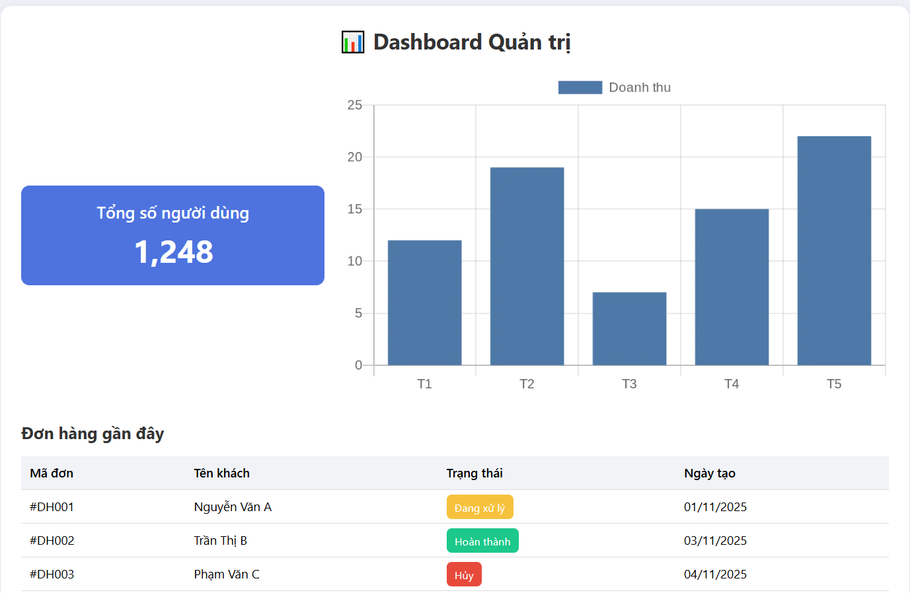Bài 7:
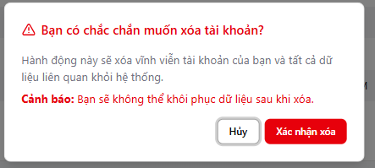

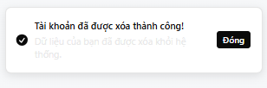
1. UI chính
- Thành phần giao diện: Trang hoặc khu vực quản lý tài khoản cá nhân.
- Mô tả:
  - Là nơi người dùng thao tác với các tùy chọn liên quan đến tài khoản (chỉnh sửa, đổi mật khẩu, đăng xuất, xóa tài khoản...).
  - Có nút “Xóa tài khoản” đặt ở vị trí dễ nhận biết nhưng không quá nổi bật để tránh nhầm lẫn.
- UX/UI:
  - Nút nên có màu đỏ cảnh báo, icon 🗑️ để biểu thị rõ ý nghĩa.
  - Khi bấm, kích hoạt modal xác nhận để tránh thao tác nhầm.

2. Modal xác nhận
- Thành phần giao diện: Hộp thoại xác nhận (confirmation modal).
- Mô tả:
  - Hiển thị câu hỏi: “Bạn có chắc chắn muốn xóa tài khoản?”
  - Có hai nút:
    - “Xác nhận” (màu đỏ hoặc cam đậm).
    - “Hủy” (màu xám nhạt).
- Chức năng:
  - Khi người dùng chọn “Xác nhận” → hệ thống tiến hành xóa tài khoản.
  - Khi chọn “Hủy” → đóng modal, không thực hiện hành động.
- UX/UI:
  - Modal canh giữa màn hình, làm mờ nền phía sau (overlay).
  - Cảnh báo rõ ràng vì đây là thao tác không thể hoàn tác.

3. Toast thành công
- Thành phần giao diện: Thông báo nổi (toast notification).
- Mô tả:
  - Xuất hiện ở góc phải màn hình sau khi hành động xóa thành công.
  - Nội dung: “Tài khoản đã được xóa thành công!”
- UX/UI:
Tự động ẩn sau 2–3 giây.
  - Có hiệu ứng mờ dần (fade out) để không làm gián đoạn trải nghiệm.

4. Phản hồi rõ ràng
- Thành phần giao diện: Trạng thái và hiệu ứng phản hồi từ modal và toast.
- Mô tả:
  - Đảm bảo người dùng nhận biết rõ ràng kết quả hành động của mình.
  - Thời gian hiển thị modal và toast hợp lý, không quá nhanh hoặc quá chậm.
- UX/UI:
  - Modal xuất hiện ngay khi bấm nút “Xóa tài khoản”.
  - Toast hiển thị trong 2–3 giây rồi biến mất.
  - Tông màu và hiệu ứng trực quan (cảnh báo → xác nhận → thông báo thành công) giúp người dùng hiểu tiến trình xử lý.

Bài 8:
